Консультация для родителей: Роль семьи в приобщении детей к русской национальной культуре
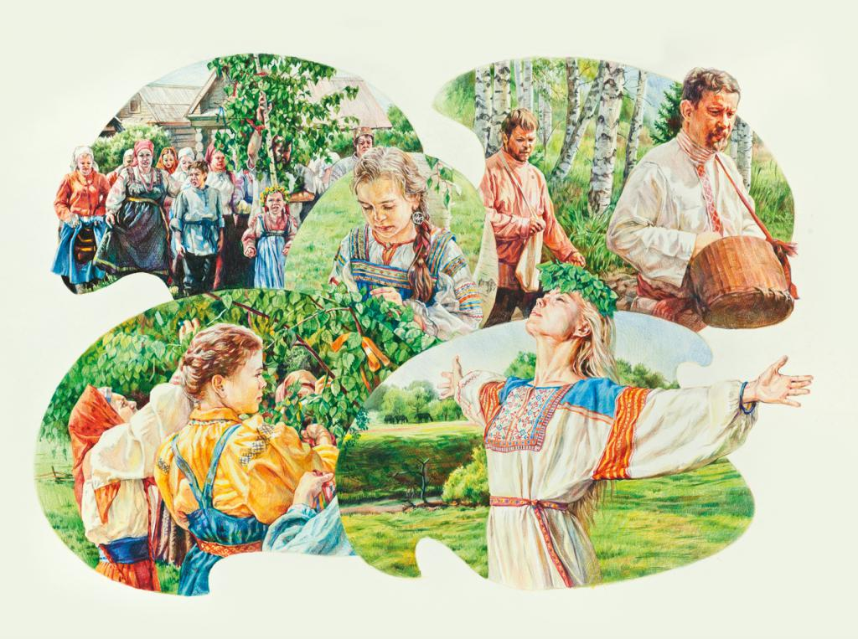

Чтобы человеку оставаться человеком, ему необходимо помнить свои корни. Недаром в старину каждый ребёнок знал свою родню, чуть ли не до седьмого колена. Внимательное отношение к своим родственникам, составление своей родословной, укрепляли гуманистическую направленность развивающейся личности.
Первой воспитательной средой в жизни ребенка, является семья. Методы и средства приобщения ребенка к культуре и обычаям своего народа в семье:
- устное народное творчество,
- обряды и традиции на Руси,
- природа России,
- декоративно-прикладное искусство,
- традиционная кухня.
Самых маленьких детей, в первую очередь, знакомят с произведениями устного народного творчества:
- песни,
- стихи,
- прибаутки,
- поговорки,
- пословицы,
- загадки,
- сказки.
Песни, стихи, прибаутки, поговорки, пословицы, загадки – называют жемчужинами народного творчества. Они оказывают воздействие не только на разум, но и на чувства ребенка: поучения, заключенные в них, легко воспринимаются и запоминаются, оказывают огромное влияние на развитие и воспитание детей. Их очень важно использовать в семье при общении с ребёнком.
Ребенок, едва появившись на свет, слышит колыбельные песни и, можно сказать, буквально с молоком матери впитывает её слова. Развивали и воспитывали ребенка песня и игра. Постепенно, с каждой песней и игрой, соответственно возрасту, родители готовили своих детей к жизни в обществе.
Во время чтения книг необходимо обращать внимание детей на иллюстрации к ним, не упускать возможности еще раз приобщить их к миру прекрасного. Читая и рассказывая детям о прошлом своего народа, обращать их внимание на национальные черты характера, героизм, любовь к родине.
Таким образом, семья играет большую роль в приобщении ребенка к лучшим образцам национальной культуры, составной частью которой является фольклор, народные праздники обряды, национальная кухня, народное декоративно-прикладное искусство

